Faculté des Sciences Économiques, Sciences de Gestion, et des Science Commerciales
Fiche TD N°3
2ème Année LMD (2020/2021)
OBJECTIF : NB.SI * NB.SI.ENS * SOMME.SI * SOMME.SI.ENS

Exercice 1 : Soit le tableau d’Excel suivant

 | A | B | C | D | E | F | G | H
1 | Matricule | Nom Employé  الموظف | Prénom employé | ville | S.familiale  الحالة العائلية | Nbre enfants | Salaire  الأجر | Alloc.Famil  المنحة العائلية
2 | 145 | AMARI | AHMED | ORAN | C | 0 | 25000
3 | 254 | TOUHAMI | ZINEB | BATNA | M | 2 | 25000
4 | 376 | BACHIRI | LILA | ALGER | M | 1 | 30000
5 | 456 | ZAYDI | OMAR | ORAN | M | 0 | 25000
6 | 565 | BACHIRI | AMINA | ORAN | C | 0 | 28000
7 | 687 | BOUZID | MEHDI | ALGER | M | 3 | 45000
8 | 776 | BENAHMED | INES | ALGER | D | 1 | 27000
9 | 876 | CHIHAB | AMEL | ORAN | C | 0 | 47000
….
65 | 109 | BANAMRANE | SIHEM | BECHAR | D | 4 | 65000
M : Marié C : Célibataire D : Divorcé

1- Calculer l’allocation familiale sachant quelle est de 900 DA/enfant si le nombre d’enfants >3 et 1000DA/enfant sinon.
2- Donner les formules qui calculent :

- Le nombre et le total des salaires des employés Célibataire.
- Le nombre et le total des salaires des employés Mariés d’Alger.
- Le nombre et le total des salaires des employés D’ORAN
- Le nombre et le total des salaires des employés D’ALGER qui ont un salaire moins de 40000.
Exercice 2 : Soit le tableau d’Excel suivant

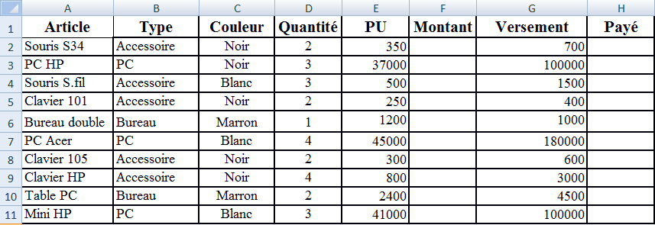
La colonne payée contiendra Oui si le versement atteint le montant à payer.

F2=
Donner les formules qui permettent de calculer :
- Le total des montants des accessoires et leur nombre
- Le total des montants des accessoires Marron et leur nombre
- Le nombre d’articles Noirs
- Le nombre d’articles payés
- Le total des Versements des accessoires Non payés.
- Le total des Versement des PC.
- Le nombre de PC vendu dont le PU supérieur à 40000.
Exercice 3 : Soit le tableau d’Excel suivant
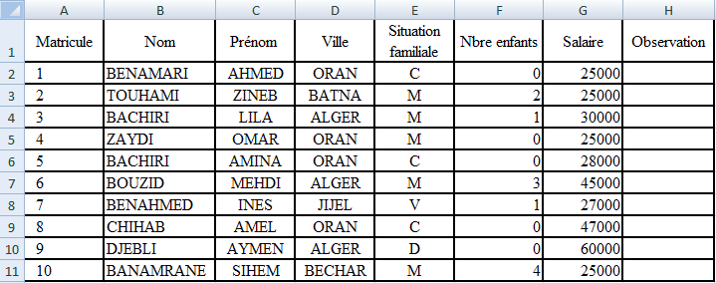

- Pour afficher les Observations « Cadre » ou « Ouvrier » en fonction du salaire supérieur ou inférieur à 35000 DA.
- Calculez le Nombre de :
- les salariés qui n’ont pas d’enfants
- les salariés d’Oran qui ont un salaire de 25000
- les salariés Célibataires (C) de Batna.
- les salariés dont le nom a la forme BEN….
- les salariés qui ont un salaire entre 25000 et 35000
- les salariés qui ne sont pas Célibataires
- les noms qui se terminent par « D »

- Calculez la Somme des salaires de :

- Les salariés d’Alger.
- Les salariés d’Oran dont le nom a la forme BEN….
- Les salariés Célibataires (C) d’Alger.
- Les salariés d’Oran les noms qui se terminent par « i»

